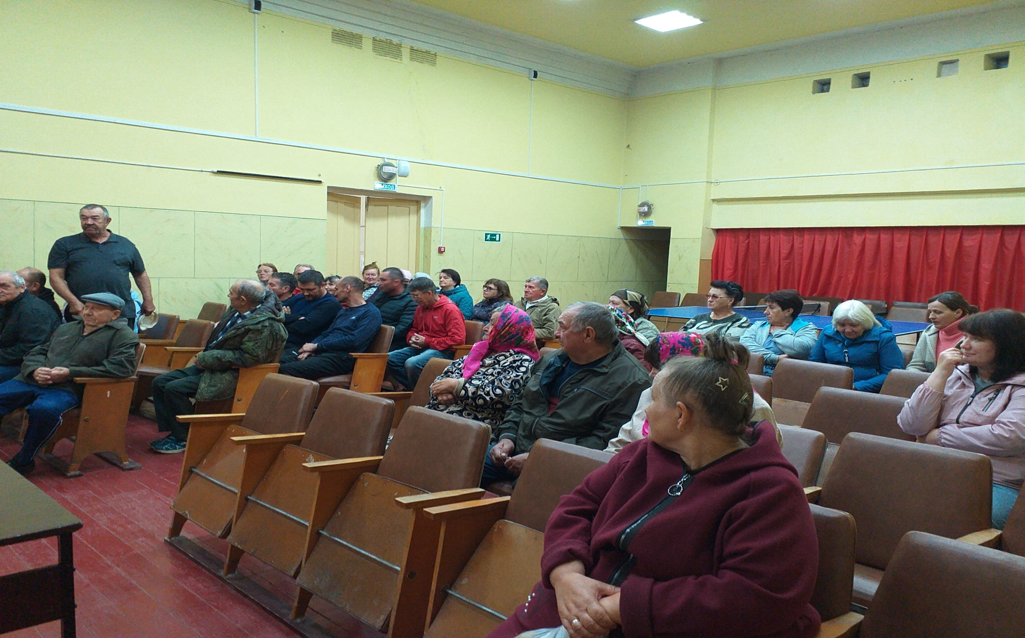

Конференция граждан с. Поповка по вопросам участия в конкурсном отборе проектов по поддержке местных инициатив 18.05.2024 г.

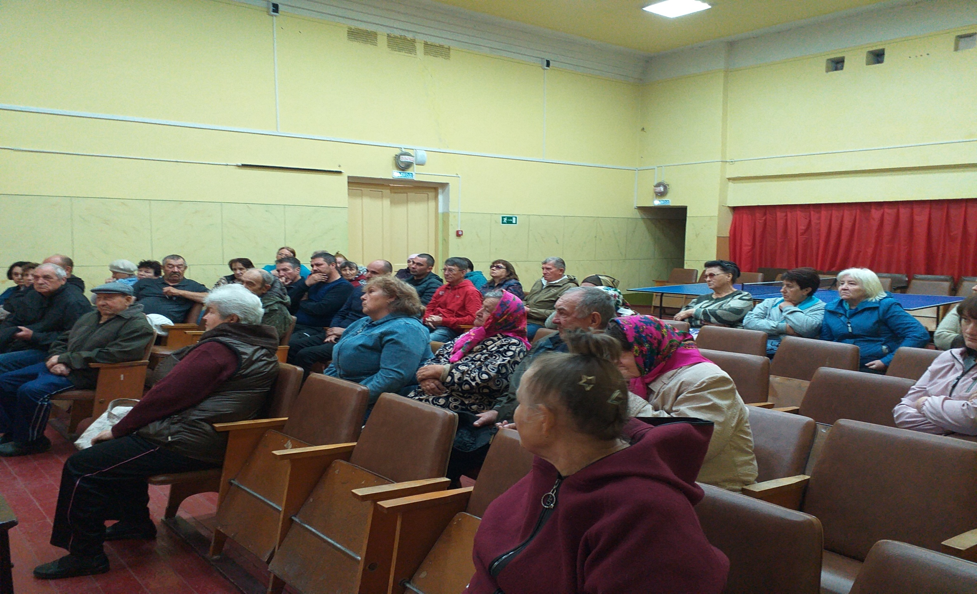

Конференция граждан с. Поповка по вопросам участия в конкурсном отборе проектов по поддержке местных инициатив 18.05.2024 г.

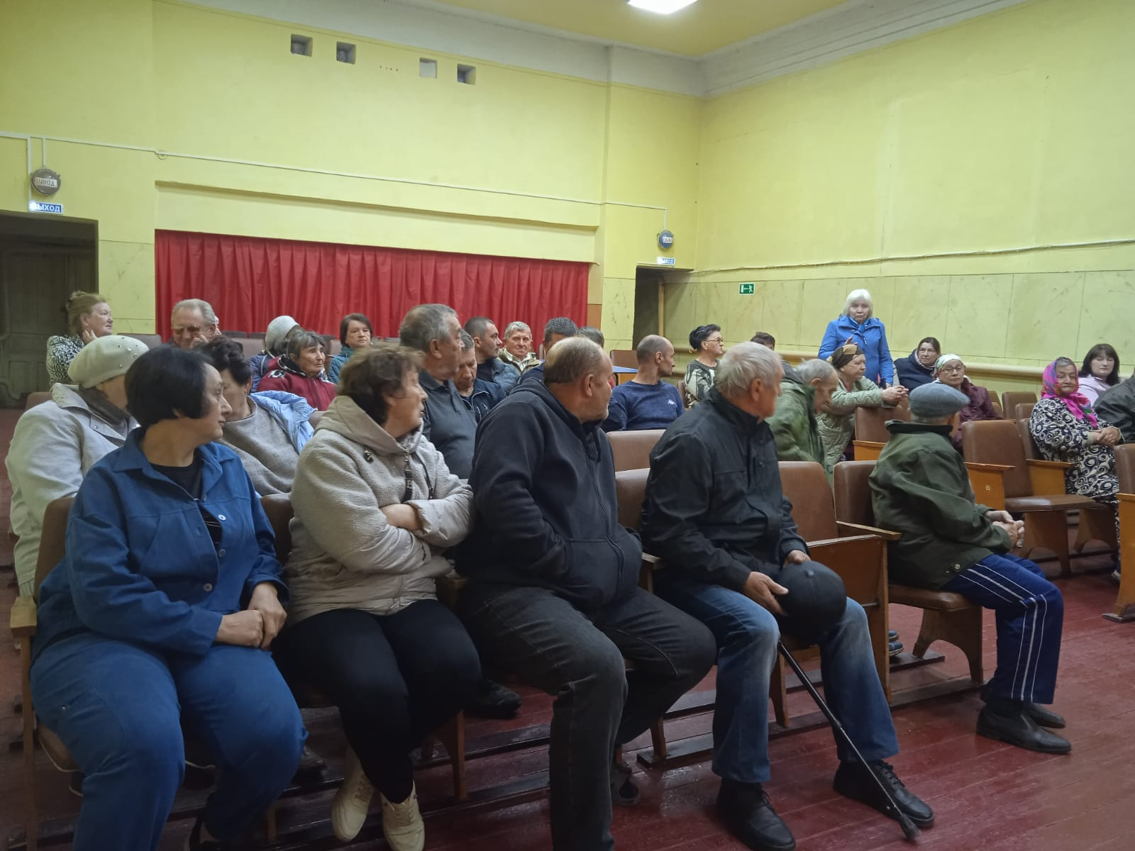

Конференция граждан с. Поповка по вопросам участия в конкурсном отборе проектов по поддержке местных инициатив 18.05.2024 г.

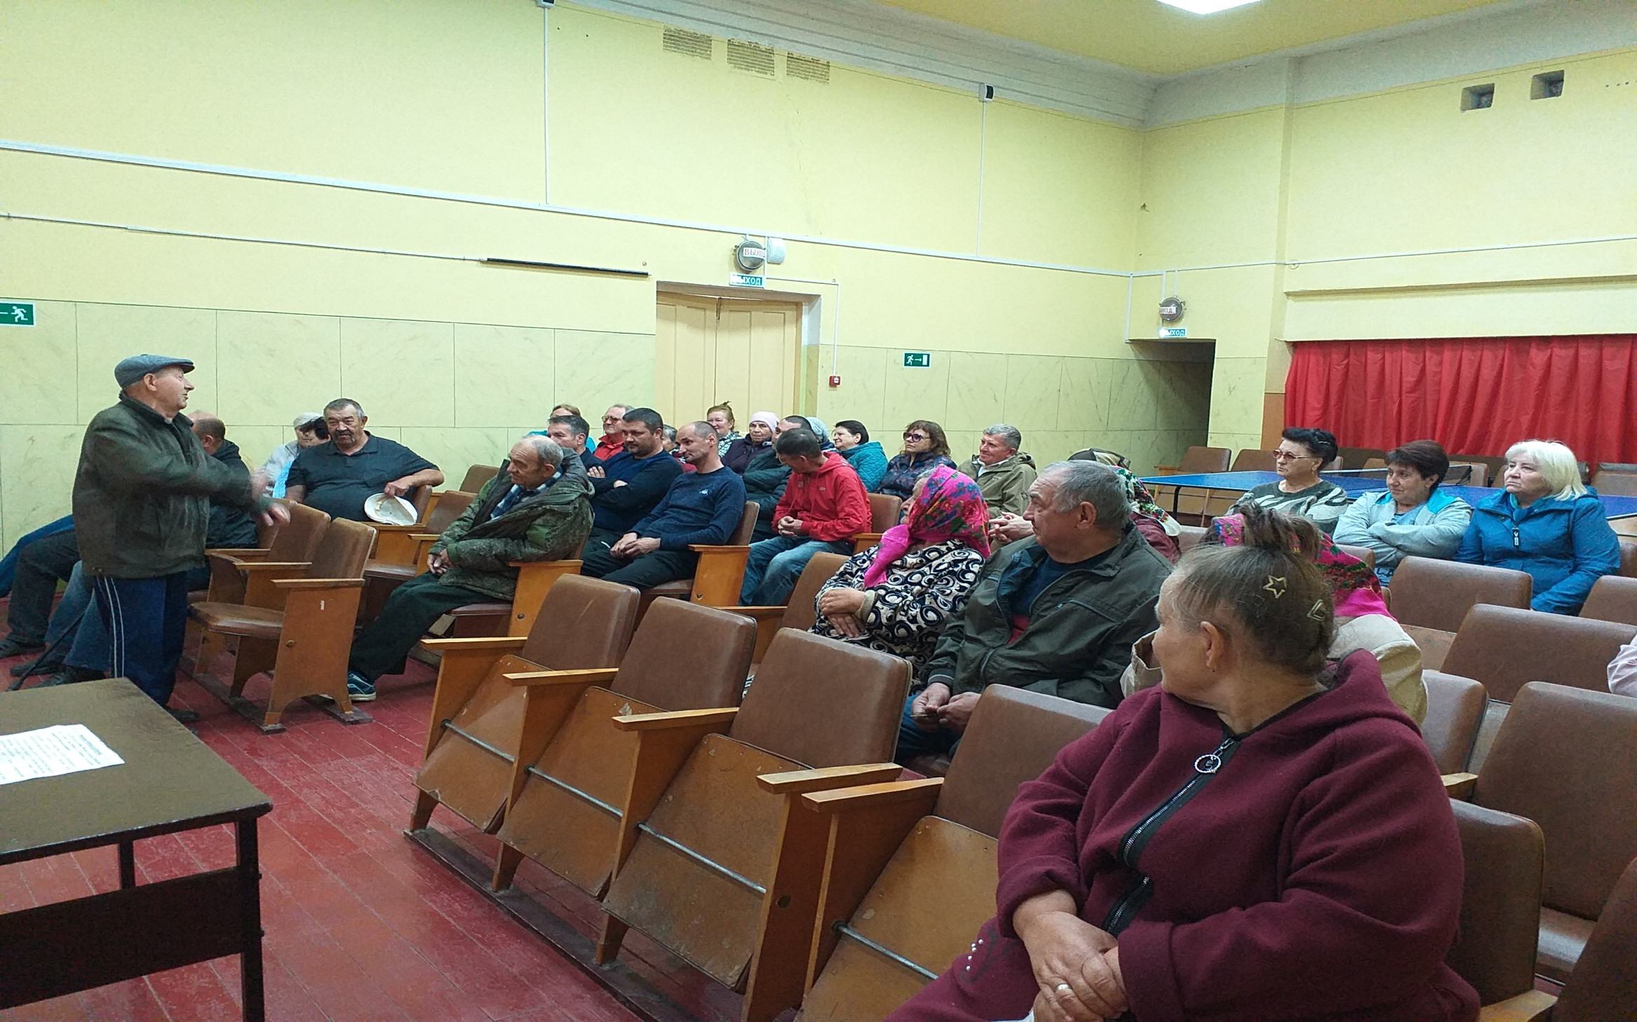

Конференция граждан с. Поповка по вопросам участия в конкурсном отборе проектов по поддержке местных инициатив 18.05.2024 г.

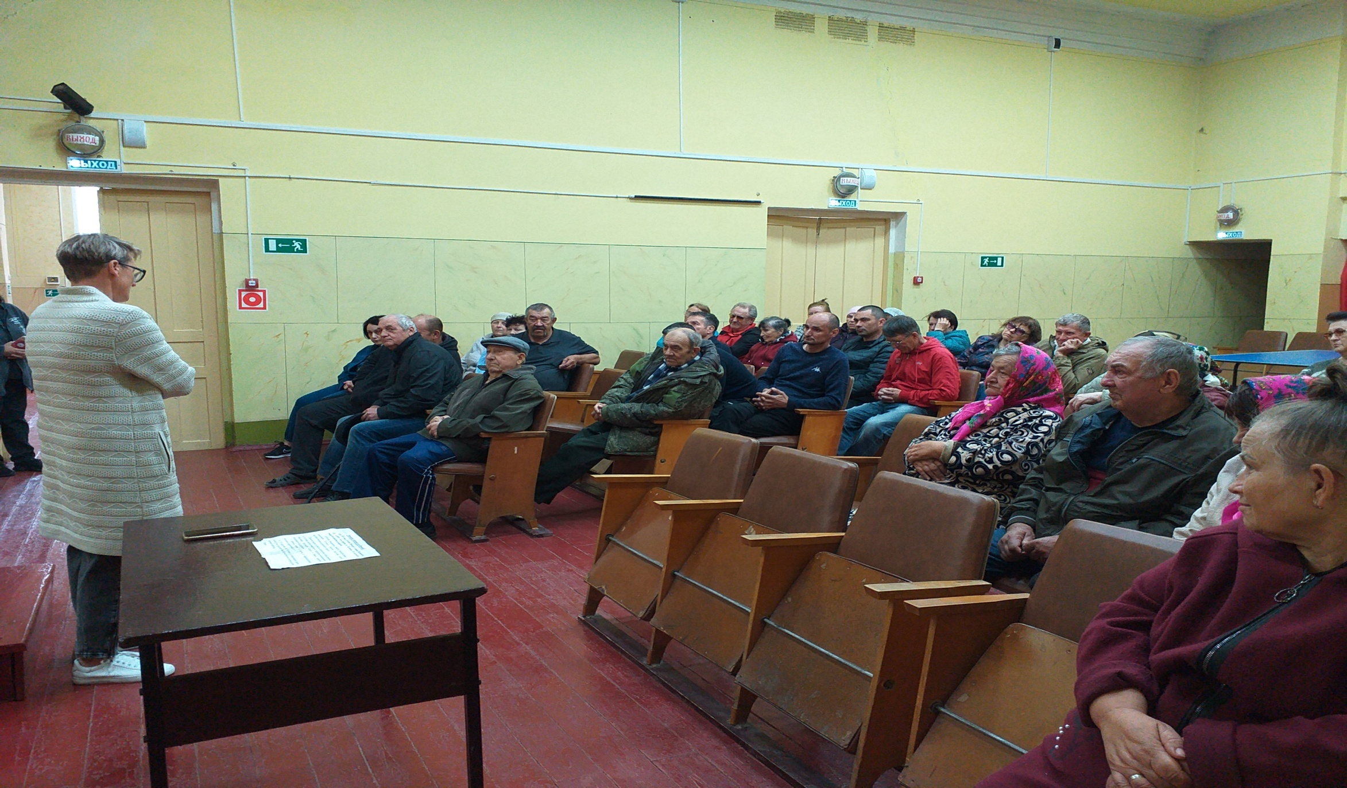

Конференция граждан с. Поповка по вопросам участия в конкурсном отборе проектов по поддержке местных инициатив 18.05.2024 г.

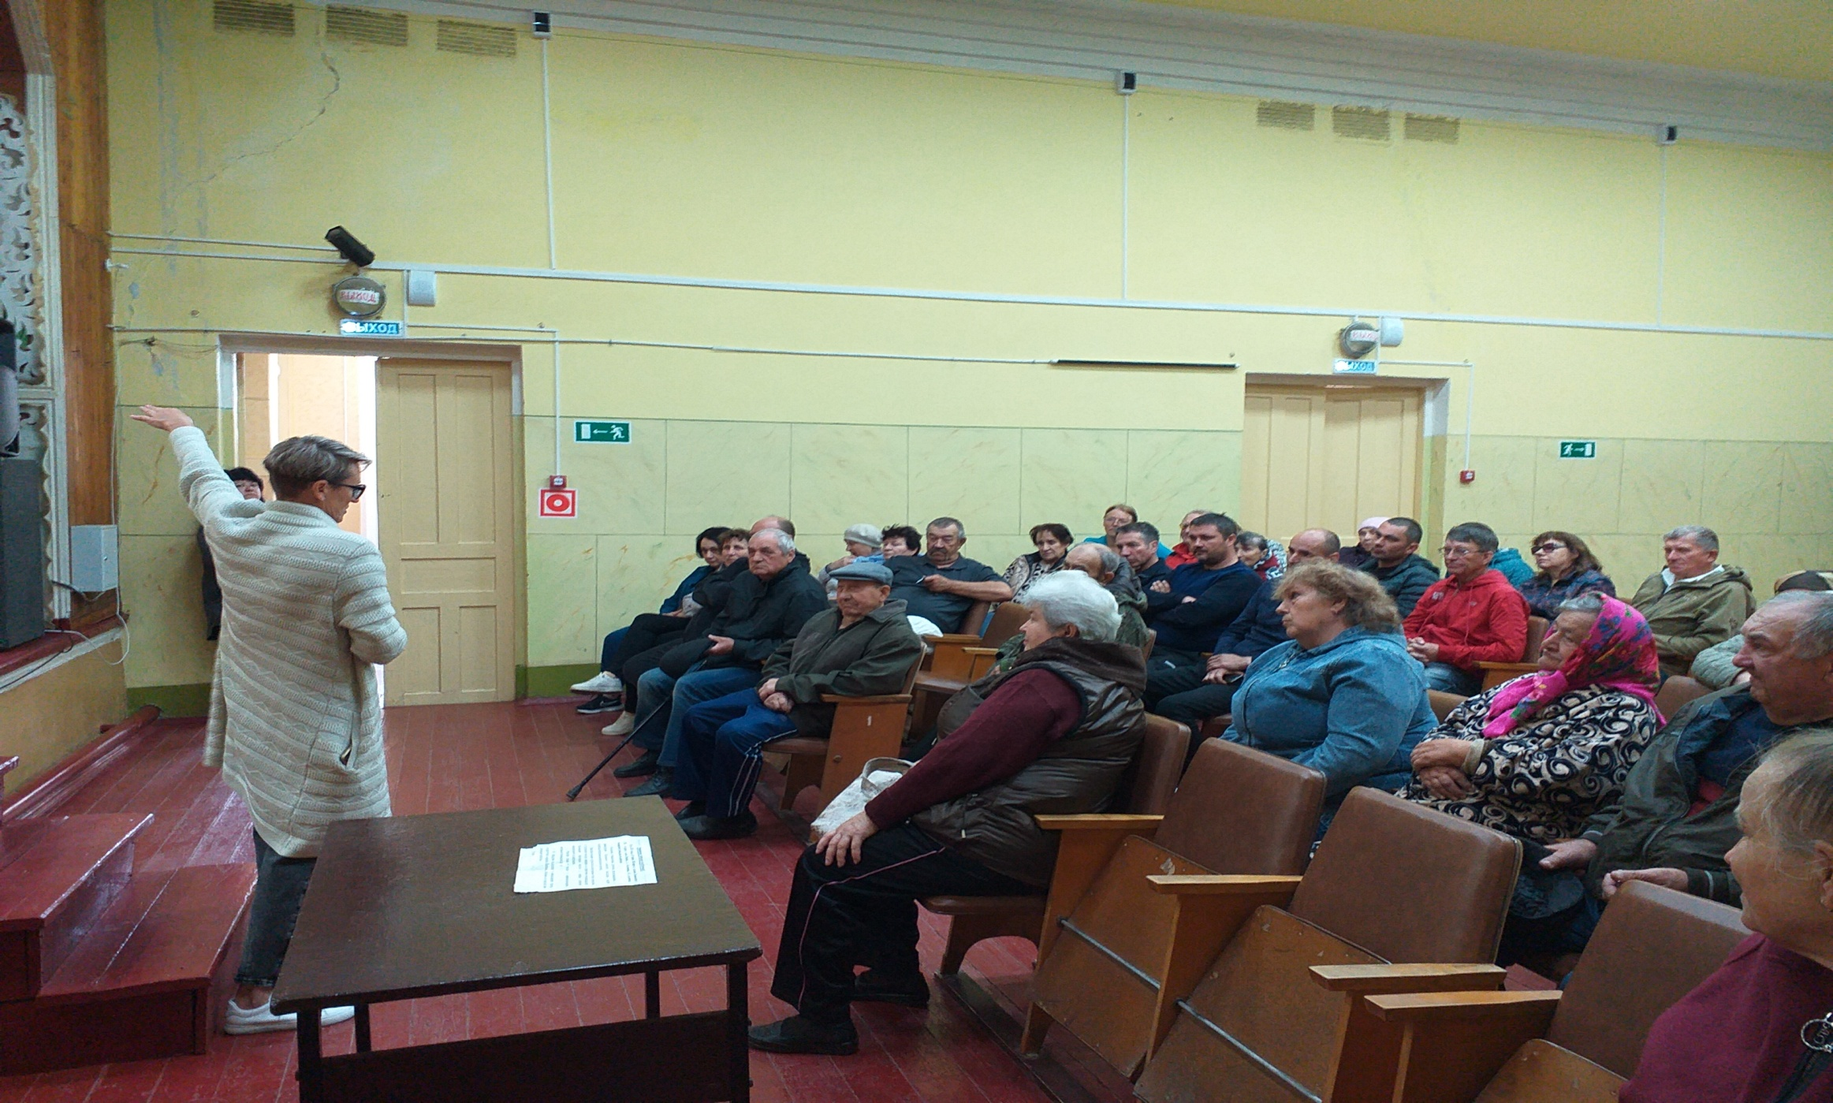

Конференция граждан с. Поповка по вопросам участия в конкурсном отборе проектов по поддержке местных инициатив 18.05.2024 г.